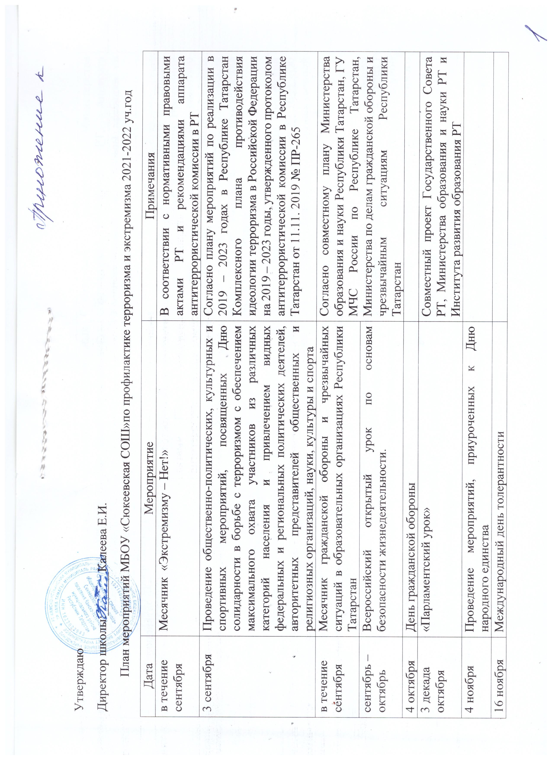

в течение ноября | Республиканский конкурс информационно-социальных видеороликов «Ребенок в мире прав» – «Бала хокук даирәсендә» | Совместный конкурс Министерства образования и науки РТ, Аппарата Уполномоченного по правам ребенка в Республике Татарстан
9 декабря | День Героев Отечества
10 декабря | Единый урок прав человека, приуроченный к Международному Дню прав человека | По инициативе Уполномоченного по правам человека в Российской Федерации, Временной комиссии Совета Федерации по развитию информационного общества, уполномоченных по правам человека субъектах Российской Федерации и Министерства просвещения Российской Федерации
12 декабря | День Конституции Российской Федерации
в течение февраля | Месячник гражданско-патриотического воспитания и формирования духовно-нравственных ценностей, гражданской идентичности в образовательных организациях Республики Татарстан | Во исполнение Указа Президента Российской Федерации от 19 декабря 2012 г. № 1666 «Об утверждении Стратегии государственной национальной политики Российской Федерации на период до 2025 г.»
23 февраля | День защитника Отечества.
март-апрель | Проведение мониторинга психологической безопасности образовательной среды в общеобразовательных организациях, профессиональных образовательных организациях, образовательных организациях высшего образования для выявления учащихся с пониженным иммунитетом к деструктивному воздействию | В соответствии с постановлением Кабинета Министров Республики Татарстан от 16.10.2013 № 764 «Об утверждении государственной программы «Обеспечение общественного порядка и противодействие преступности в Республике Татарстан на 2014 – 2025 годы»
9 мая | День Победы
в течение мая | Республиканские соревнования «Школа безопасности» среди учащихся общеобразовательных организаций | Согласно совместному приказу Министерства образования и науки Республики Татарстан, ГУ МЧС России по Республике Татарстан, Министерство по делам гражданской обороны и чрезвычайным ситуациям Республики Татарстан
12 июня | День России
22 июня | День памяти и скорби – день начала Великой Отечественной войны (1941)
В течение года
 | Организация тематических круглых столов, конференций, конкурсов, родительских собраний, классных часов, акций, тренингов, направленных на повышение коммуникативных навыков, популяризацию идей добрососедства, межнационального и межрелигиозного согласия | В соответствии с типовой муниципальной программой по профилактике терроризма, утвержденной протоколом заседания антитеррористической комиссии в Республике Татарстан от 06.05.2020 № ПР-109
 | Проведение занятий в формате «Университет для родителей», направленных на повышение уровня их знаний в вопросах воспитания взаимопонимания, межнациональной солидарности, медиабезопасности детей.
 | Обеспечение активного участия должностных лиц образовательных организаций, закрепленных функциональным регламентом, в проведении упреждающей адресной работы с лицами категории «особого внимания».
 | Проведение с лицами, прибывающими в Российскую Федерацию из стран с повышенной террористической активностью для обучения, в форме индивидуальных и групповых бесед по доведению норм законодательства, устанавливающих ответственность за участие и содействие террористической деятельности, разжигание социальной, расовой, национальной и религиозной розни, создание и участие в деятельности общественных объединений, цели и действия которых направлены на насильственное изменение основ конституционного строя России | В рамках исполнения плана мероприятий по реализации в 2019 – 2023 годах в Республике Татарстан Комплексного плана противодействия идеологии терроризма в Российской Федерации на 2019 – 2023 годы, утвержденного протоколом антитеррористической комиссии в Республике Татарстан от 11.11. 2019 № ПР-265
 | Проведение с молодежью, в том числе с лицами, состоящими на профилактическом учете и (или) находящимися под административным надзором в органах внутренних дел Российской Федерации в связи с причастностью к совершению правонарушений в сфере общественной безопасности, профилактических мероприятий в форме индивидуальных (групповых) бесед по формированию стойкого неприятия идеологии терроризма и привитию традиционных российских духовно-нравственных ценностей с привлечением религиозных, общественных и спортивных организаций, психологов.
 | Проведение на базе школы (в том числе с участием представителей религиозных и общественных организаций, деятелей культуры и искусства) воспитательных и культурно-просветительских мероприятий, направленных на развитие у детей и молодежи неприятия идеологии терроризма и привитие им традиционных российских духовно-нравственных ценностей
 | Внедрение в практическую деятельность общественных организаций и движений, представляющих интересы молодежи, в том числе военно-патриотических молодежных и детских объединений, информационных и методических материалов по развитию у детей и молодежи неприятия идеологии терроризма и по привитию традиционных российских духовно-нравственных ценностей
 | Проведение конференций, форумов, семинаров, «круглых столов» и других мероприятий с последующим опубликованием их результатов, в том числе в сети «Интернет»
ЗДВР:________________Сорокина О.А.

